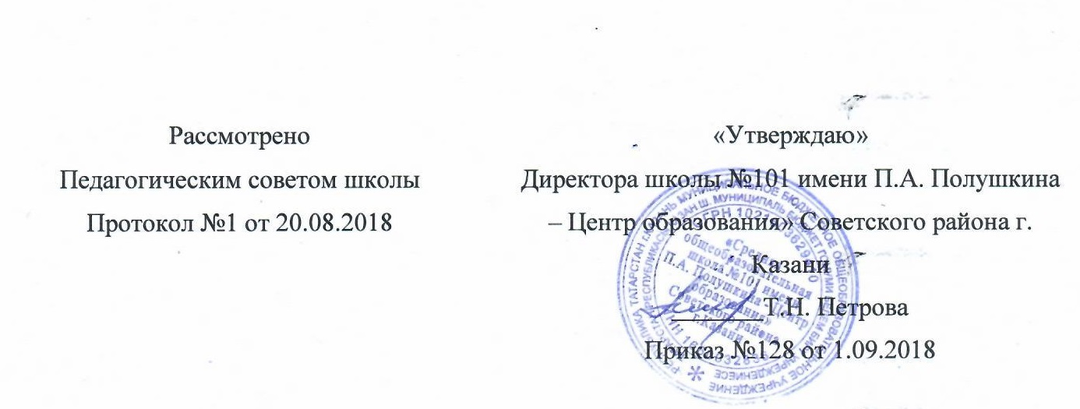

Положение о документах, подтверждающих обучение в организации,
если форма их не установлена законом

- Общие положения
  - Настоящее Положение разработано на основании Федерального Закона «Об образовании» от 29.12.2012 №273-ФЗ, ч. 4 ст. 33, Устава МБОУ «Школа №101 имени П.А.Полушкина – Центр образования» (далее- Школа).
  - Учащиеся – это лица, осваивающие образовательные программы начального общего, основного общего или среднего общего образования.

Выдача документов, подтверждающих обучение
  - Учащимся выдаются следующие документы, подтверждающие обучение:
    - Справка об обучении в образовательном учреждении, реализующем основные образовательные программы основного общего и (или) среднего общего образования не прошедшим итоговой аттестации или получившим неудовлетворительные результаты содержит следующие данные:
- фамилию, имя, отчество учащегося, дату рождения, в какой школе обучался, наименование учебных предметов, годовые и итоговые отметки, баллы по результатам итоговой аттестации. (Приложение 1)
    - Справка о результатах государственной (итоговой) аттестации содержит следующие данные:
- фамилию, имя, отчество учащегося, дату рождения, в какой школе обучался, наименование учебных предметов, по которым проходил итоговую аттестацию, годовую отметку, результаты аттестации, итоговые результаты. (Приложение 2)
    - Справка об обучении в МБОУ «Школа №101 имени П.А.Полушкина – Центр образования», содержит следующие данные.
- фамилию, имя, отчество учащегося, в каком классе обучается, в какой школе обучается, дата зачисления; предполагаемая дата окончания учебы. (Приложение 3)
    - Справка об обучении в МБОУ«Школа №101 имени П.А.Полушкина – Центр образования», выдаваемая для осуществления льготного проезда, содержит следующие данные.
- фамилию, имя, отчество учащегося, в каком классе обучается, в какой школе обучается. (Приложение 4)
    - Справка-подтверждения о зачислении в МБОУ«Школа №101 имени П.А.Полушкина – Центр образования» после предоставления необходимой документации, выдаваемая для предъявления в образовательное учреждение, из которого переводится обучающийся, содержит следующие данные.
- фамилию, имя, отчество учащегося, дату рождения, приказ о зачислении, в какую школу будет зачислен, в какой класс будет зачислен обучающийся (Приложение 5).
    - Справка об обучении в МБОУ«Школа №101 имени П.А.Полушкина – Центр образования», выдаваемая для предъявления на работу родителям (законным представителям), для предъявления по месту требования содержит следующие данные.
- фамилию, имя, отчество учащегося, дату рождения, в каком классе обучается, в какой школе обучается. (Приложение 6)

  - Документы, подтверждающие обучение в МБОУ«Школа №101 имени П.А.Полушкина – Центр образования» выдаются учащимся, родителям (законным представителям) по устному требованию в течение трех календарных дней с момента требования.
  - Выдача справок, предусмотренных в п. 2.1.5., 2.1.6. фиксируется
в журнале «Регистрации исходящей документации».

    - Ответственность за выдачу документов

  - Ответственный за выдачу документов, предусмотренных п.п. 2.1.3., 2.1.4., 2.1.5., 2.1.6 настоящего положения - секретарь МБОУ «Школа №101 имени П.А.Полушкина – Центр образования».
  - Ответственные за выдачу документов, предусмотренных п.п. 2.1.1., 2.1.2. настоящего положения - заместитель директора по учебно-воспитательной работе и секретарь МБОУ «Школа №101 имени П.А.Полушкина- Центр образования».
  - Лица, осуществляющие выдачу документов, несут ответственность за предоставление недостоверных данных.

Образец Приложение № 1

Справка
об обучении в образовательном учреждении, реализующем основные общеобразовательные программы основного общего и (или)

среднего общего образования

Данная справка выдана
(фамилия,

имя, отчество – при наличии)

дата рождения « » г. в том, что он (а) обучался (обучалась) в _Муниципальном бюджетном общеобразовательном учреждении
(полное наименование образовательного учреждения

«Средняя общеобразовательная школа №101 имени П.А.Полушкина – Центр образования» Советского района г.Казани в ___учебном году в ____классе и получил(а) по учебным предметам следующие отметки (количество баллов):

№ п/п | Наименование учебных предметов | Годовая отметка за последний год обучения | Итоговая отметка | Отметка, полученная на государственной (итоговой) аттестации или количество  баллов по результатам ЕГЭ
1 | 2 | 3 | 4 | 5
1
2
3
4
5
6
7
8
9
10
11
Директор МБОУ
«Школа №101 имени П.А.Полушкина-
Центр образования» Т.Н.Петрова
(подпись) (ФИО)
Дата выдачи « » 20 г. регистрационный № М.П.

Образец Приложение № 2

СПРАВКА
о результатах государственной (итоговой) аттестации
Данная справка выдана
(фамилия, имя, отчество)
дата рождения « »_ _ г. в том, что он (а) обучался (обучалась) в
_муниципальном бюджетном общеобразовательном учреждении «Средняя общеобразовательная школа №101 имени П.А.Полушкина – Центр образования» Советского района г.Казани
(полное наименование образовательного учреждения
420075,г.Казань,ул.Начальная ,д.6
и его местонахождение)

и получил(а) по учебным предметам следующие отметки (количество баллов):

№ п/п | Наименование учебных предметов | Годовая отметка за последний год обучения | Результаты  государственной (итоговой) аттестации |  | Итоговая отметка
№ п/п | Наименование учебных предметов | Годовая отметка за последний год обучения | Количество баллов | Отметка | Итоговая отметка
1.
2.
3.
Директор МБОУ
«Школа №101 имени П.А.Полушкина-
Центр образования» Т.Н.Петрова
(подпись) (ФИО)
Дата выдачи « » 20 г. регистрационный № М.П.

Образец Приложение № 3
СПРАВКА

Дана
ученику(це) года рождения в том, что ШТАМП он (она) действительно обучается в учебном году в
МБОУ классе МБОУ«Школа №101 имени П.А.Полушкина – Центр образования»
с г.

«Школа №101
имени П.А.Полушкина –
Центр Образования »
Предполагаемая дата окончания учебы г.
.
Директор МБОУ
«Школа №101 имени П.А.Полушкина- Центр образования» Т.Н.Петрова
(подпись) (ФИО)
Дата выдачи « » 20 г.

Образец Приложение № 4
Справка № от 20 г.
Дана
в том, что он (она) действительно обучается в классе Муниципального
бюджетного общеобразовательного учреждения «Средняя общеобразовательная школа
№101 имени П.А.Полушкина- Центр Образования» Советского района г. Казани. Справка дана по месту требования.

Директор Т.Н.Петрова
М.П.

Образец Приложение № 5

Казан шәһәре Совет районының “П.А.  Полушкин исемендәге 101 нче урта гомуми белем мәктәбе”гомуми белем муниципаль бюджет  учреждениесе”  420075,Казан, Башлангыч урамы,№6, Тел./факс 234-52-41,234-49-32 | 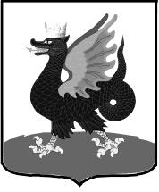 | Муниципальное бюджетное общеобразовательное  учреждение “Средняя  общеобразовательная школа  № 101 имени П.А.Полушкина”  Советского района города Казани  420075,ул.Начальная, №6 Тел./факс 234-52-41,234-49-32

№ от 20 г.

УВЕДОМЛЕНИЕ

Администрация МБОУ «Школа №101 имени П.А.Полушкина- Центр Образования» Советского района г.Казани уведомляет о том, что , года рождения, принята в
класс МБОУ «Школа №101 имени П.А.Полушкина- Центр Образования».

Уведомление дано для предоставления .

Директор школы Т.Н.Петрова МП

Образец | Приложение № 6  СПРАВКА  Дана ученику(це) года рождения в том, что он (она) действительно обучается в учебном году  в классе МБОУ «Школа №101 имени П.А.Полушкина- Центр Образования ».  Директор школы Т.Н.Петрова  Дата выдачи « » 20 г. МП

